## УДК 681.5

### А. Гоголь

Санкт-Петертбургский государственный университет телекоммуникаций им. проф. М.А. Бонч-Бруевича

E-mail: [agogol@sut.ru](mailto:agogol@sut.ru)

## ПРИМЕНЕНИЕ ВИДЕОИНФОРМАЦИОННЫХ СИСТЕМ В ЖЕЛЕЗНОДОРОЖНОЙ ИНФРАСТРУКТУРЕ

**Аннотация.** В данной статье рассмотрены работа системы видеонаблюдения, как части видеоинформационной системы, и предложено использование видеотерминальных устройств для оптимизации работы последней, а также организованность процесса информирования персонала через видеотерминал в рамках видеоинформационной системы.

**Ключевые слова.** Видеоинформационные системы, железнодорожная инфраструктура, видеонаблюдение, видеотерминал.

### Введение.

Цифровые технологии и видеоаналитика позволяют получить полезную информацию из видеосодержимого, захваченного real-time (в реальном времени) и-или сохраненного. Это значит [1]:

1. Оповещать в режиме реального времени, что позволяет предвидеть инциденты, выявлять подозрительное поведение;
2. Расширить возможности криминалистической экспертизы, по средствам индексации и поиска видео событий по определенным признакам, чтобы классифицировать объекты по категориям (люди, автомобили и т. д.);
3. Осведомленность о расположении и активности объектов в контролируемой области (например, оставленный багаж).

### Материалы и методы.

Мы можем настроить систему видеонаблюдения таким образом, чтобы она реагировала в автоматическом режиме на определенные ситуации (действия). Её вариабельность расположения позволяет снизить потребность в персонале. Всё это и то, о чём будет написано ниже, есть неотъемлемая часть видеоинформационной системы.

Масштабное внедрение видеоинформационной системы в железнодорожную инфраструктуру — это необходимый шаг для обеспечения наилучшего контроля и безопасности последней. Контроль и безопасность здесь можно рассмотреть, как цельную и наиболее важную категорию железнодорожной инфраструктуры. Начать рассматривать данную систему мы должны с первого этапа - формирования видеосигнала, с видеонаблюдения. Видеонаблюдение включает в себя три функции [2]:

Станционное наблюдение, ведущее наблюдение за ключевым зонами (железнодорожные платформы, входы и выходы, станции), зоны повышенной опасности [3]. Наблюдение должно происходить в двух режимах: автоматическом (с использованием форматов представления биометрических данных BioAPI [4], CBEFF [5], PTZ (Pan-tilt- zoom) камер и программ анализа биометрических данных [6]) и «ручном».

Контроль за железной дорогой - обеспечение беспрепятственного покрытия проводных и беспроводных сетей вдоль железнодорожных путей включая мосты, туннели, посредствам установки сигнальных вышек на высоте 15 метров на каждый километр [1].

Контроль за поездом [3] - слежение за дверями вагонов и аварийными выключателями, использование протоколов TTDP для отслеживания положения вагонов [7] и широкоугольных камер для контроля за ситуацией внутри вагонов, информация с которых поступает в центр контроля в реальном времени.

Отметим, «По мере развития информатизации сетевые технологии широко применяются в производстве и управлении системами железнодорожного транспорта. Стабильная работа железнодорожной транспортной системы обеспечивает штатную работу отечественного производства и быта. Однако ситуация в железнодорожных транспортных системах такова, что различные проблемы окружающей среды, например, скорость ветра, температура, влажность, являются одними из основных препятствий для обычного технического обслуживания во время эксплуатации железной дороги… Благодаря наглядности, удобству хранения, поиску и обмену цифровое видео является важной частью интегрированной системы видеонаблюдения и используется в управлении транспортными услугами. Пользователи могут использовать сеть для осуществления удаленного наблюдения. Программный комплекс имеет возможность анализировать большой объем данных, повышая эффективность наблюдения и внедряя удобное управление и обслуживание» [2].

Этот программный комплекс - интеллектуальное видеонаблюдение (рис.1). Оно состоит из [2]:

* Периферийные устройства (PTZ камеры), видеокодеры, наружные мультимедийные приставки, устройства бесперебойного питания (ИБП), оптоволокно и оптоволоконные преобразователи.
* Центр сбора и обработки данных наблюдения;
* IP – устройства хранения;
* Видеонаблюдение на железнодорожном транспорте. Обеспечивает следующие функции:
* Видео мониторинг в режиме реального времени;
* Управление PTZ камерами;
* Регулировка частоты кадров;
* Настройка разрешения;
* Удаленное управление устройством;
* Управление журналом событий;
* Управление на основе иерархии уровней.

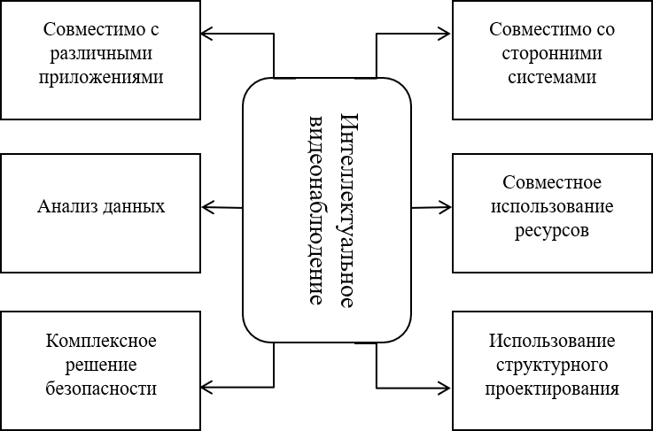

Рис.1. Особенности интеллектуального видеонаблюдения

### Результаты и обсуждения.

Некоторые важные причины аварий и катастроф на железной дороге - нарушение правил эксплуатации, и алгоритмов работы подразделений, могут быть устранены масштабным внедрением в инфраструктуру ЖД видеоинформационных системам.

Кратко рассмотрим следующую функцию видеоинформационных систем - информирование пассажиров. По характеру она является дополняющей телевидение, радио и др. средства массовой информации, так как обеспечивает размещение различной актуальной информации [8] (погода, время и другая информация, предназначенная для оперативного информирования населения, иначе - публичная информация и внутренняя информация – внутрикорпоративная, специфическая). Также эта функция позволяет транслировать рекламу. Последнее успешно практикуется с помощью технологии Digital Signage (цифровая вывеска) [9,10].

Digital Signage (DS) позволяет влиять на поведение человека [11], к примеру посредством привлечения его к определённым зонам, увеличения времени пребывания в этих зонах. Цифровые вывески также, как и интеллектуальное видеонаблюдение могут взаимодействовать с системами биометрической идентификации (БИ), различие лишь в том, что информация с видеоаппаратуры будет поступать на иные сервера с последующей обработкой и управляющим воздействием на DS.

Реализовать данную функцию (информирование пассажиров) позволят интерактивные цифровые сети, которые в реальном времени, оперативно обмениваются информацией между комплексами аппаратуры для формирования программ и устройствами отображения. Предлагается использовать имеющиеся сети распределения сигналов программ ТВ-вещания, локальные и региональные сети, волоконно-оптические и кабельные линии, а также другие средства телекоммуникаций [8].

Нами предлагается дополнить видеоинформационную систему, функцией оповещения персонала железной дороги.

К сотруднику на его личный терминал (видеотерминал) поступает информация в графическом виде, которая в перспективе ему понадобится для выполнения задачи, чтобы после решения вышестоящего управления (искусственного интеллекта или к примеру, дежурного по станции) и вынесения указания, он смог оперативнее отреагировать на сложившуюся ситуацию. При получении такой информации сотрудник дает обратную связь о её получении, а после выполнения указаний - о сделанной работе. Обратная связь от сотрудника анализируется вместе с информацией, поступающей от периферийных устройств и в командном центре ситуации переприсваивается статус (решено не решено и т. п.), цикл повторяется до окончательного решения проблемы.

Видеотерминал может быть отдельным устройством или смартфоном с установленным приложением. Используя то или иное конструктивное решение видеотерминала, требуется организовать его информационную защищенность. Организацию процесса адресного оповещения персонала через видеотерминал можно увидеть на рисунке 2.

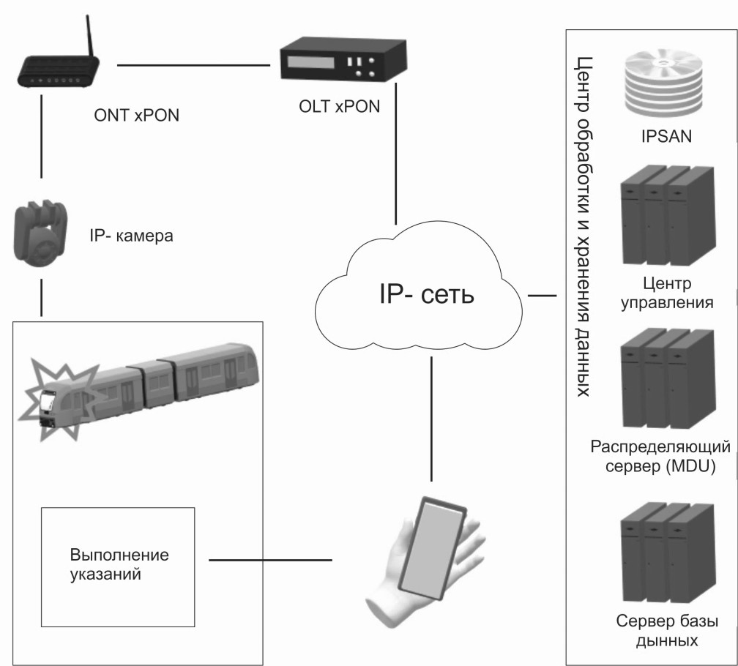

Рис. 2. Организация процесса адресного оповещения персонала через видеотерминал (OLT (Optical line termination) - терминал оптической линии, ONT (Optical Network Terminal) - терминал оптической сети, PON (Passive optical network)- пассивные оптические сети, IPSAN (Storage Area Network)- сеть хранения данных)

### Выводы.

На данный момент существует множество частных и комплексных решений для оптимизации процесса управления железнодорожной инфраструктурой. Некоторые самоинтегрируются или интегрируются, а другие взаимодополненяют друг друга. Примером комплексного решения является видеоинформационная система и система видеонаблюдения, представляющие одно целое. Их связь настолько тесная, что сложно определить, какая система интегрирована в какую. В данной статье главенствующее положение отдано видеоинформационной системе лишь с точки зрения семантики, т. к. данный термин объемлет процессы и видеонаблюдения, и вывода информации и даже в какой-то мере её анализа. Комплексные решения активно развиваются компаниями Nokia [12], Huawei [13], IBM.

В дополнение к видеонаблюдению и информированию пассажиров в рамках видеоинформационной системы предлагается использовать видеотерминальные устройства для своевременного оповещения обслуживающего персонала, который будет получать отфильтрованную информацию адресно.

## ЛИТЕРАТУРА

[1] <https://www.ibm.com/downloads/cas/BZNN7RM8> [2][https://www.huawei.com/minisite/Innotrans/download/Huawei%20Digital%20Railwa](https://www.huawei.com/minisite/Innotrans/download/Huawei%20Digital%20Railway%20Solution%200825.pdf)

[y%20Solution%200825.pdf](https://www.huawei.com/minisite/Innotrans/download/Huawei%20Digital%20Railway%20Solution%200825.pdf) [3][https://www.huawei.com/minisite/Innotrans/download/Huawei%20Railway%20Intelligent%2](https://www.huawei.com/minisite/Innotrans/download/Huawei%20Railway%20Intelligent%20Security.pdf) [0Security.pdf](https://www.huawei.com/minisite/Innotrans/download/Huawei%20Railway%20Intelligent%20Security.pdf)

[4]<https://www.nist.gov/itl/csd/biometrics/bioapi-conformance-test-suite> [5]<https://www.nist.gov/publications/common-biometric-exchange-file-format-cbeff>

1. [https://www.nist.gov/sites/default/files/documents/2018/02/09/frvt_report_2017_05_0](https://www.nist.gov/sites/default/files/documents/2018/02/09/frvt_report_2017_05_01.pdf)

[1.pdf](https://www.nist.gov/sites/default/files/documents/2018/02/09/frvt_report_2017_05_01.pdf)

1. <https://webstore.iec.ch/preview/info_iec61375-2-5%7Bed1.0%7Db.pdf>
2. <https://niir.ru/news/publikacii/2436-2/razdel-10-videoinformacionnye-sistemy/> [9][https://www.digitalsignagetoday.com/whitepapers/four-benefits-of-using-interactive-digital-](https://www.digitalsignagetoday.com/whitepapers/four-benefits-of-using-interactive-digital-signage-in-retail/) [signage-in-retail/](https://www.digitalsignagetoday.com/whitepapers/four-benefits-of-using-interactive-digital-signage-in-retail/)
3. [https://www.digitalsignagetoday.com/whitepapers/reshaping-the-shopping-](https://www.digitalsignagetoday.com/whitepapers/reshaping-the-shopping-experience-with-technology-convergence/) [experience-with-technology-convergence/](https://www.digitalsignagetoday.com/whitepapers/reshaping-the-shopping-experience-with-technology-convergence/)
4. [https://www.digitalsignagetoday.com/whitepapers/digital-displays-whats-in-it-for-](https://www.digitalsignagetoday.com/whitepapers/digital-displays-whats-in-it-for-retail-industry/) [retail-industry/](https://www.digitalsignagetoday.com/whitepapers/digital-displays-whats-in-it-for-retail-industry/)
5. <https://onestore.nokia.com/asset/136264> [13][https://www.huawei.com/minisite/Innotrans/download/Huawei%20Railway%20Intell](https://www.huawei.com/minisite/Innotrans/download/Huawei%20Railway%20Intelligent%20Security.pdf)

[igent%20Security.pdf](https://www.huawei.com/minisite/Innotrans/download/Huawei%20Railway%20Intelligent%20Security.pdf)

**Александр Гоголь,** т.ғ.д., профессор, профессор М. А. Бонч-Бруевич атындағы Санкт-Петербург мемлекеттік телекоммуникация университеті, [agogol@sut.ru](mailto:agogol@sut.ru)